**RUTINER VED DØDSFALL**

**En informasjon fra Folldal kirkekontor**

Ved et dødsfall er det mye pårørende må ta stilling til og organisere på kort tid. Kirkekontoret i Folldal ønsker med denne lille brosjyren å gi hjelp i dette arbeidet.

**1. Den første kontakt**

Når en person dør, er det viktig at pårørende tar kontakt med:

1. *trossamfunnet* på stedet hvor en ønsker gravferden skal skje. Dersom en ønsker kirkelig gravferd i Folldal, tar presten imot henvendelser hele uken igjennom.

Dersom soknepresten er bortreist eller på ferie, kan kirkekontoret formidle kontakt med presten.

|  |  |  |
| --- | --- | --- |
| Sokneprest Jon Olav Ryen  Tlf 62 49 10 00/ 47483826 (kontor)  900 123 78 (mobil) |  | Folldal kirkekontor  Tlf 62 49 10 00/ 47482242  Daglig leder Solveig Elgevasslien  Tlf 97 47 27 67 (mobil) |

Ved denne første henvendelsen avtales

* + tid og sted for gravferden,
  + samtale for å forberede gravferden.

1. *et begravelsesbyrå*, som kan legge den døde i kiste og bringe denne til bårerommet ved kirken der gravferden skal skje.

Distriktet vårt dekkes for tiden av disse byråene:

|  |  |
| --- | --- |
| *Dombås og Folldal begravelsesbyrå, Dombås*  Tlf 906 61 669 | *Begravelsesbyrået Nord-Østerdal, Alvdal*  Tlf 922 88 535 døgnvakt |

1. *tingretten* for å melde dødsfallet. Dersom dødsfallet skjer på en institusjon (sykehjem, sykehus og lignende), er det institusjonen som gir denne meldingen i første omgang. Nord-Østerdal Tingrett (62 78 23 50) trenger imidlertid opplysninger om skifte o.l. for å sende ut rette skjemaer, så det er en fordel om pårørende selv også varsler dødsfallet i kontortiden en av de første dagene.

**2. Praktiske rutiner for forberedelse av gravferden**

**Tidspunktet for gravferden**

Gravferden skal normalt skje innen 10 dager etter dødsfallet. Kirkelig fellesråd v/ daglig leder kan forlenge denne fristen dersom det foreligger tungtveiende grunner.

**Annonsering**

Når tidspunkt for gravferden er satt, kan annonse sendes til aktuelle aviser. Annonsen kan man sette opp selv og ringe/maile denne til avisen, eller begravelsesbyrået kan hjelpe til med dette.

**Gravplass**

Gravplass avtales med kirkekontoret. I mange tilfeller er det festet gravsted på forhånd. Kirkens ansatte kan være med på kirkegården for å se på aktuelle steder. Hvis avdøde var utenbygdsboende, kreves avgift.

**Syning**

Etter at kisten med den døde er kjørt til bårerommet ved kirken der gravferden skal skje, er det anledning til å se den døde (syning) også i dagene fram til gravferden. Det vanligste er at dette skjer tidlig på gravferdsdagen. Kontakt kirketjener ved vedkommende kirke dersom syning ønskes.

**Pynting av kisten og kirken**

Pynting av kisten og oppsett av kranser kan utføres av lokal blomsterbutikk eller gravferdsbyrå. Det er også anledning til å sørge for all pynting selv. Vi anbefaler gjerne å bruke Folldals lokale blomsterbutikk:

*Kvist og Kvast*

Tlf 62 49 09 99 E-post: post@kvistkvast.no

**Salmer**

Ved kirkelig gravferd brukes tre salmer i seremonien i selve kirken og én ute ved graven. Salmene tas ut i samråd med presten, eller pårørende kan ta ut salmene selv uten godkjenning dersom teksten fins i en av kirkens salmebøker. Det er anledning til å bruke salmebøkene i kirken under seremonien, men de fleste trykker opp salmene på eget ark. Dette kan en bruke et begravelsesbyrå til å gjøre, men vi anbefaler gjerne Folldals lokale bedrifter:

*Solhellinga*

Tlf 40231504 E-post: [post@solhellingafolldal.no](mailto:post@solhellingafolldal.no)

*Infotek*

Tlf 62 49 05 55 E-post: [post@infotek.as](mailto:post@infotek.as)

**Solister**

Er det ønskelig med solister (instrumental/sang), eller andre innslag, avtales dette

med presten og evt. organisten. Det kan være inntil tre soloinnslag.

**3. Gravferdsdagen**

**Innbæring av kiste**

Ved kirkelig gravferd bæres kisten fra bårerommet inn i kirken to timer før gravferden. Kirketjener trenger bistand fra 3-4 fra familien til dette.

**Kransepålegging**

Pårørende eller venner av familien kan gjerne ha hovedansvar for kransepålegging. Presten kan også være behjelpelig med dette.

**Utbæring av kiste**

Det trengs seks personer til å bære kisten fra kirken til gravstedet. Ved Folldal kirke er det mulighet til å benytte båretralle utendørs, om det er lang vei til gravstedet.

**Minnesamvær**

Minnesamvær kan være en god måte å ta vare på samhørighet og samtidig minnes den avdøde. Samværet kan være åpent for alle, eller bare omfatte familie og nære venner. Prest og organist kan spørres om å være behjelpelig under minnesamvær.

1. **I etterkant av gravferden**

**Gravminne**

Det er ikke plikt til å sette opp gravminne om man ikke ønsker det. Gamle gravminner kan brukes om igjen, eventuelt etter oppussing. Nye gravminner kan kjøpes gjennom lokal agent eller gjennom andre tilbydere. Naturstein kan benyttes når denne er forsvarlig sikret mot sokkel.

Regler for gravminne omtales i kirkegårdsvedtektene som du får ved å henvende deg på kirkekontoret.

Lokal kontakt for gravminne:

*Bård Høisen Lohn*

Tlf. 979 59 060

**Feste av gravsted**

Gravlegging i ny grav på nytt gravsted er gratis for bosatte i kommunen. Ønskes det å feste gravsted ved siden av, må det betales festeavgift. Kontakt kirkekontoret om dette.

**Blomsterstellavtale**

Har familien ikke mulighet for selv å stelle gravstedet på kirkegården, kan det opprettes gravstellavtaler for å få hjelp til dette. Man kan også så i plen foran gravminnet.

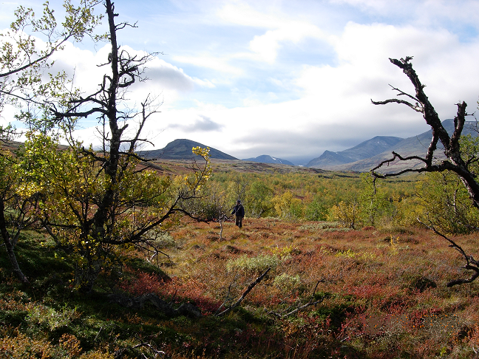

|  |  |  |
| --- | --- | --- |
| 1. Nå åpner savnet sine øde vidder.  En ukjent strekning ligger foran deg.  Frykt ikke ensomheten på din vandring,  du skal få styrke på din smertes vei.  Her i din nød, hvor alt er fylt av fravær,  er Gud deg nær og rekker deg sin fred. |  | 2. Du snur ditt ansikt og må se tilbake.  Ti tusen ganger skjer det om igjen.  Du går allikevel i livets retning  når du lar sorgen bli din følgesvenn.  Din fot blir ledet over gåters avgrunn,  og i din uro får du eie fred. |

1. Litt etter litt, igjennom savnets smerte,

må du bli løst fra mange sterke bånd.

Men gjennom sorgen når du nye dager

der nye hender venter på din hånd.

Og fra vår fremtid kommer Kristus til deg

og fyller alt med nærvær og med fred.

Tekst: Svein Ellingsen 1977